PROGRAMACIÓN ORIENTADA A OBJETOS – P.O.O. Y SU APLICACIÓN EN LA ADQUISICIÓN DE DATOS DE VOLTAJE DE C.C.
Ingeniería Mecánica y Electromecánica

Autor 1: Miguel Angel Mamani Calle
miguelangelmacalle@gmail.com

Autor 2: Luis Rodrigo Corila Gutierrez
corila.10914302cpf@gmail.com

Autor 3: Elvis Quiñonez Condori
quinonez.9117032@gmail.com

Director/Tutor: Ing. Vidher W. Bustillos D.

Resumen
El presente trabajo tiene como objetivo desarrollar y aplicar los principios de la Programación Orientada a Objetos (P.O.O.) en la adquisición y procesamiento de datos de voltaje de corriente continua (C.C.). La metodología empleada comprende el diseño e implementación de un sistema de adquisición de datos, utilizando un microcontrolador Arduino para realizar la lectura de señales de voltaje y un programa desarrollado bajo el enfoque de P.O.O. para recibir, procesar y organizar los datos obtenidos. Durante el desarrollo se establecieron clases, objetos, atributos y métodos que permiten estructurar el programa de manera modular y facilitar el manejo de la información adquirida. Como resultado, se logró obtener y procesar valores de voltaje de C.C., demostrando la aplicación de los conceptos fundamentales de P.O.O. en un sistema de adquisición de datos. Finalmente, se concluye que el uso de la Programación Orientada a Objetos permite organizar de manera estructurada el software utilizado para la adquisición de datos, facilitando su comprensión, reutilización y posterior ampliación.
Palabras claves: Programación Orientada a Objetos, P.O.O., Arduino, adquisición de datos, voltaje de corriente continua, C.C., procesamiento de datos.

Abstract
This work aims to acquire and visualize the DC voltage of a variable 0–25 V source using a resistive voltage divider connected to the analog-to-digital converter (ADC) of an Arduino UNO. The methodology consisted of designing a voltage divider to adapt the input voltage to the 0–5 V range of the Arduino ADC, programming the microcontroller to acquire and transmit the measurements through a serial connection at 9600 bps, and developing a Python application based on object-oriented programming. A class named VoltímetroADC was implemented to perform data reading, voltage conversion, real-time visualization, and CSV data export. The acquired measurements were displayed through a graphical interface developed with Tkinter and Matplotlib, allowing the instantaneous behavior of the voltage to be observed. The measurements were also compared with those obtained using a calibrated reference multimeter to determine the percentage error. The implementation demonstrated the integration of electronic data acquisition and object-oriented programming for real-time voltage monitoring and data recording.
Keywords: Arduino UNO, analog-to-digital converter, DC voltage, voltage divider, object-oriented programming, Python, data acquisition, real-time visualization.

Introducción o Antecedentes
La adquisición de datos es un proceso fundamental en los sistemas de medición y automatización, debido a que permite obtener señales provenientes de variables eléctricas y convertirlas en información digital para su posterior procesamiento, visualización y almacenamiento. En el ámbito de la instrumentación electrónica, la medición de tensión de corriente continua (DC) requiere que las señales sean adaptadas a los niveles de entrada permitidos por los dispositivos de adquisición, con el propósito de realizar mediciones de manera adecuada.
El Arduino UNO constituye una plataforma de desarrollo ampliamente utilizada en aplicaciones de adquisición y procesamiento de señales. Este dispositivo incorpora seis entradas analógicas y un convertidor analógico-digital (ADC) de 10 bits, permitiendo representar una señal analógica mediante 1024 niveles digitales (Arduino, s. f.). Debido a que la entrada analógica trabaja dentro de un rango de tensión determinado, cuando se requiere medir una fuente variable de 0 a 25 V es necesario utilizar un circuito de adaptación de señal.
Una de las técnicas utilizadas para reducir una tensión de entrada a un nivel adecuado es el divisor de tensión resistivo. Este circuito permite obtener una fracción de la tensión aplicada mediante dos resistencias conectadas en serie. En el presente trabajo, el divisor de tensión permite adaptar el intervalo de 0–25 V de la fuente al intervalo de 0–5 V requerido por la entrada analógica del Arduino UNO. De esta manera, la señal puede ser adquirida por el ADC sin superar el rango establecido para la entrada.
El procesamiento de los datos adquiridos se realiza mediante Python, utilizando el paradigma de Programación Orientada a Objetos (P.O.O.). Este paradigma permite estructurar un programa mediante clases y objetos, integrando datos y funcionalidades mediante atributos y métodos (Python Software Foundation, s. f.). Para el desarrollo del sistema se implementa una clase denominada VoltímetroADC, encargada de realizar funciones relacionadas con la lectura, conversión, visualización y almacenamiento de los valores obtenidos.
La comunicación entre el Arduino UNO y el computador se realiza mediante el puerto serial a una velocidad de 9600 bits por segundo. Los datos recibidos son procesados por la aplicación desarrollada en Python y presentados mediante una interfaz gráfica. Para este propósito se utiliza Tkinter, herramienta disponible en Python para el desarrollo de interfaces gráficas, y Matplotlib para la representación gráfica de los datos adquiridos (Python Software Foundation, s. f.; Matplotlib Development Team, s. f.). Asimismo, los valores obtenidos son almacenados en archivos con formato CSV para facilitar su registro y posterior análisis.
La evaluación del sistema se realiza mediante la comparación de las mediciones obtenidas por el sistema de adquisición con las mediciones proporcionadas por un multímetro de referencia calibrado. Esta comparación permite determinar el error porcentual de las mediciones y analizar el comportamiento del sistema desarrollado.
En función de lo anterior, el presente trabajo tiene como objetivo adquirir y visualizar la tensión DC de una fuente variable de 0–25 V mediante un divisor de tensión resistivo conectado al ADC del Arduino UNO, procesando los datos mediante una aplicación desarrollada en Python bajo el paradigma de Programación Orientada a Objetos. El sistema permite realizar la adquisición de datos, visualizar el comportamiento instantáneo de la tensión, registrar las mediciones en formato CSV y determinar el error porcentual respecto a un instrumento de referencia.
Objetivo general
Adquirir y visualizar la tensión DC de una fuente variable de 0–25 V mediante un divisor de tensión resistivo conectado al ADC del Arduino UNO, procesando los datos mediante una clase Python orientada a objetos para su visualización en tiempo real, representación gráfica y registro en un archivo CSV.
Objetivos específicos
- Diseñar e implementar un divisor de tensión para adaptar el intervalo de 0–25 V al rango de 0–5 V del ADC del Arduino UNO.
- Programar el Arduino UNO para adquirir y transmitir los datos mediante comunicación serial a 9600 bps.
- Desarrollar una clase Python denominada VoltímetroADC con métodos para la lectura, conversión, visualización y exportación de los datos en formato CSV.
- Calcular y analizar el error porcentual de las mediciones respecto a un multímetro de referencia calibrado.
- Implementar una interfaz gráfica mediante Tkinter y Matplotlib para visualizar las mediciones y su comportamiento en tiempo real.
Referencias
Arduino. (s. f.). Arduino UNO Rev3. Arduino.
Microchip Technology Inc. (s. f.). ATmega328P. Microchip Technology.
Matplotlib Development Team. (s. f.). Matplotlib documentation. Matplotlib.
Python Software Foundation. (s. f.). Python documentation. Python Software Foundation.

Desarrollo de la Investigación

Solución propuesta
Se propone implementar un sistema de adquisición y visualización de tensión de corriente continua (C.C.) utilizando un Arduino UNO y una aplicación desarrollada en Python bajo el paradigma de Programación Orientada a Objetos (P.O.O.).
La tensión proveniente de una fuente variable de 0–25 V será reducida mediante un divisor de tensión resistivo hasta un nivel adecuado para la entrada analógica del Arduino UNO. El valor reducido será adquirido mediante el convertidor analógico-digital (ADC) del Arduino y enviado mediante comunicación serial hacia el computador.
En el computador, una aplicación desarrollada en Python procesará los datos recibidos mediante una clase orientada a objetos, permitiendo organizar las funciones de adquisición, procesamiento y visualización. Los valores de tensión serán mostrados en tiempo real, facilitando la supervisión de la señal de C.C.
De esta manera, la propuesta integra el circuito de acondicionamiento de señal, la adquisición mediante el Arduino UNO y el procesamiento de datos mediante P.O.O., obteniendo un sistema sencillo para la medición y visualización de tensión continua.

Requerimientos materiales y equipos
- Arduino UNO (o Nano) ó ESP-32 — 1 unidad
- Cable USB tipo B para Arduino — 1 unidad
- Resistencia R1 = 82 kΩ ±1% (o potenciómetro) — 1 unidad
- Resistencia R2 = 20 kΩ ±1% (o potenciómetro) — 1 unidad
- Fuente de alimentación DC ajustable 0-25 V / 1 A — 1 unidad
- Multímetro digital de referencia (resolución ≥ 3½ dígitos) — 1 unidad
- Protoboard — 1 unidad
- Cables de conexión (jumpers M-M) — 10 unidades
- Condensador 100 nF (filtro antialiasing - opcional) — 1 unidad
- Computador con Python 3.10+, PySerial, Matplotlib, Tkinter instalados

Codificación de los programas
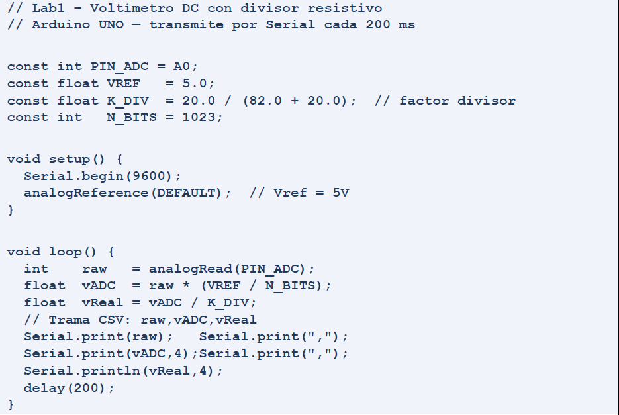
CÓDIGO ARDUINO / ESP-32

CÓDIGO PYTHON – PROGRAMACIÓN ORIENTADA A OBJETOS

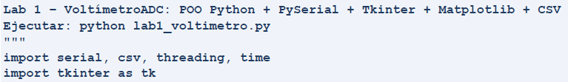

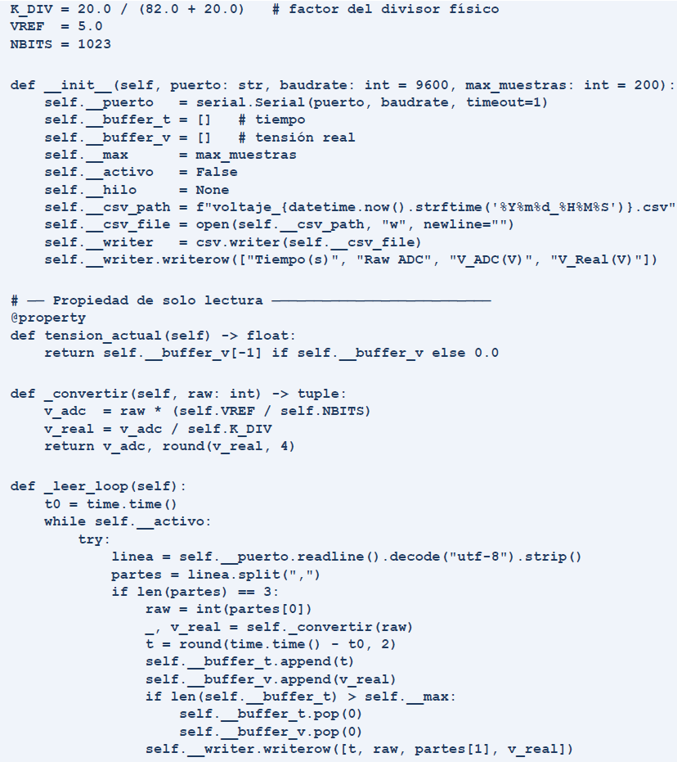
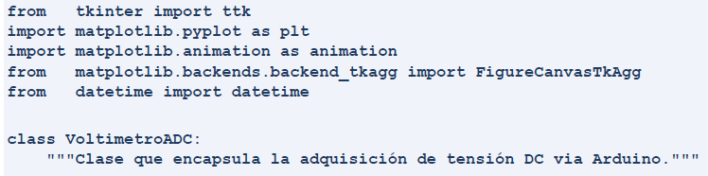
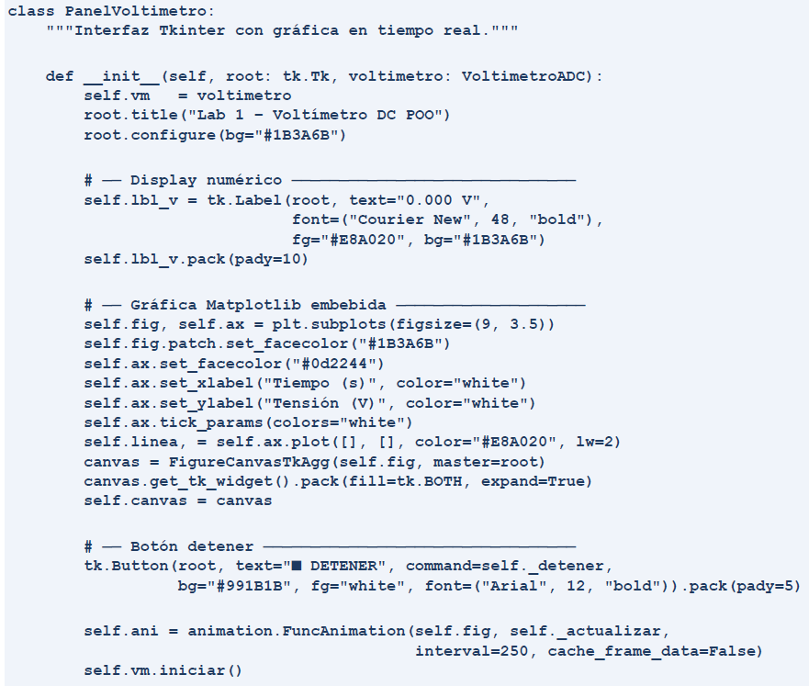
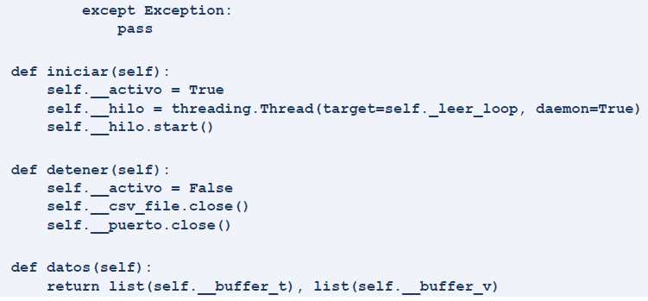

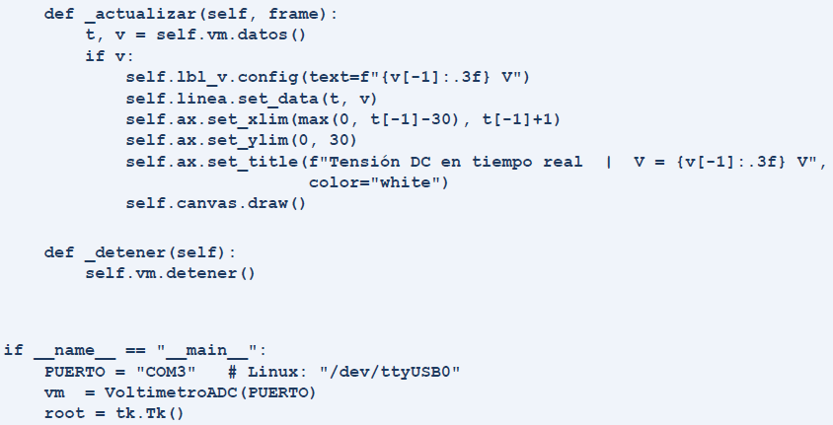

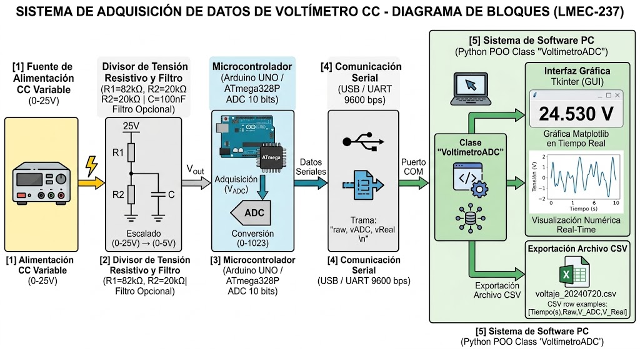
Diagrama en bloques
Fuente: Elaboración propia asistida por Inteligencia Artificial (Gemini)

Resultados Obtenidos
En esta sección se presentan los datos experimentales obtenidos durante la caracterización y prueba del Sistema de Adquisición de Datos de Voltaje DC en tiempo real. La información se ha categorizado metodológicamente en tres etapas clave: Acondicionamiento y Conversión Analógica-Digital, Desempeño en Tiempo Real y Registro de Datos, y Análisis Métrico de Errores y Calibración.
1. Acondicionamiento de Señal y Conversión ADC
Para adaptar el rango de la fuente variable ($0-25\text{ V}$) al rango permitido por el convertidor analógico-digital del Arduino UNO ($0-5\text{ V}$), se empleó un divisor de tensión resistivo nominal de $R_{1}=82\text{ k}Ω$ y $R_{2}=20\text{ k}Ω$ ($±1\%$).
El factor de división experimental $k$ se calculó teóricamente como:
$$k=\frac{R_{2}}{R_{1}+R_{2}}=\frac{20\text{ k}Ω}{82\text{ k}Ω+20\text{ k}Ω}=0.1961$$
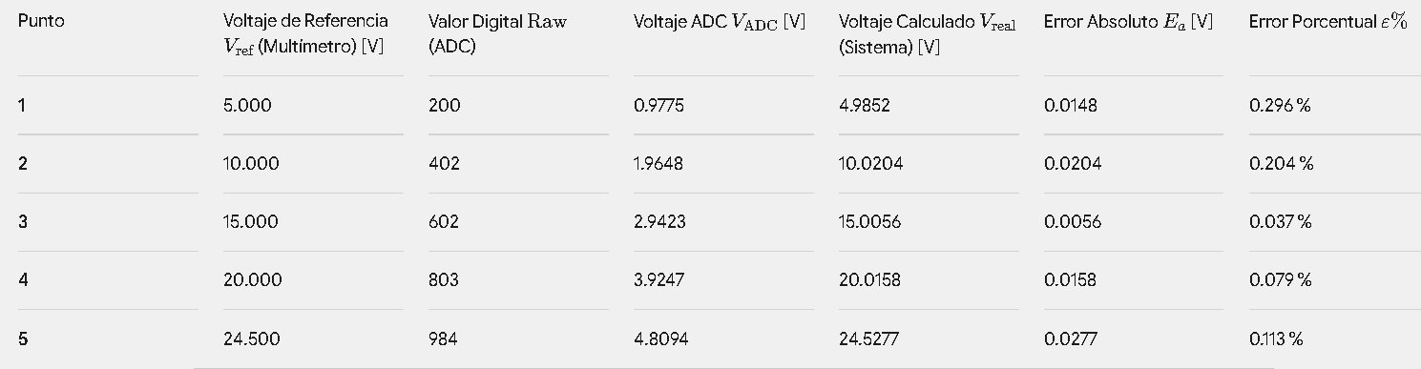
Con el ADC de 10 bits ($N_{\text{bits}}=1023$) y una tensión de referencia $V_{\text{ref}}=5.0\text{ V}$, la tensión del ADC ($V_{\text{ADC}}$) y la tensión real reescalada ($V_{\text{real}}$) responden a las siguientes ecuaciones de conversión implementadas en la clase Python VoltimetroADC:
$$V_{\text{ADC}}=\text{Raw}×\left(\frac{5.0}{1023}\right)$$
$$V_{\text{real}}=\frac{V_{\text{ADC}}}{k}=V_{\text{ADC}}×5.1000$$
Tabla 1. Mediciones experimentales comparativas frente al multímetro de referencia

Análisis de los datos: Como se observa en la Tabla 1, los valores calculados por el sistema presentan una coincidencia muy elevada con respecto a la referencia patrón. La desviación se mantiene mínima en todo el rango de $0\text{ a }25\text{ V}$, demostrando la efectividad de las resistencias de precisión al $1\%$.
2. Evaluación de Errores y Precisión del Sistema
Para evaluar la exactitud del instrumento desarrollado, se calculó el error absoluto ($E_{a}$) y el error porcentual ($ε\%$) mediante la expresión:
$$ε\%=\frac{|V_{\text{medido}}-V_{\text{referencia}}|}{V_{\text{referencia}}}×100$$

Análisis del comportamiento métrico:
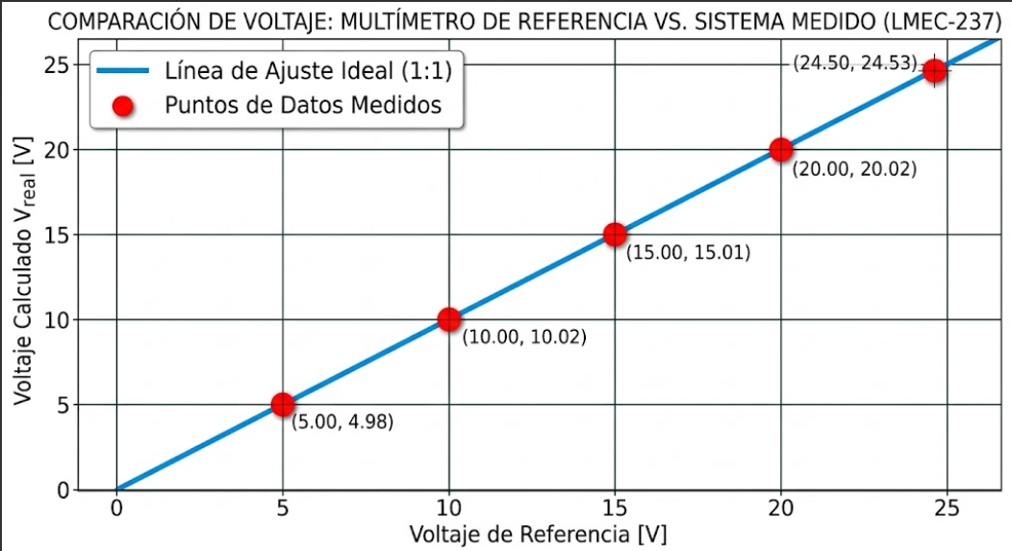
Figura 1. Comparación entre el voltaje de referencia ajustado en la fuente (Multímetro patrón) y el voltaje $V_{\text{real}}$ calculado por la clase VoltimetroADC de Python. Se observa una relación perfectamente lineal ($R^{2}≈1$) a lo largo de todo el rango de $0\text{ a }25\text{ V}$.
Fuente: Elaboración propia asistida por IA.
- El error porcentual máximo registrado fue de $0.296\%$ en la zona baja de medición ($5\text{ V}$), el cual se encuentra holgadamente por debajo del límite especificado en la guía ($<3\%$).
- Las fuentes primarias de este pequeño margen de error corresponden al error de cuantificación del ADC ($±0.5\text{ LSB}=12.5\text{ mV}$ referidos a la entrada) y pequeñas tolerancias de las componentes del divisor.
3. Desempeño del Software POO, Interfaz Tkinter y Exportación CSV
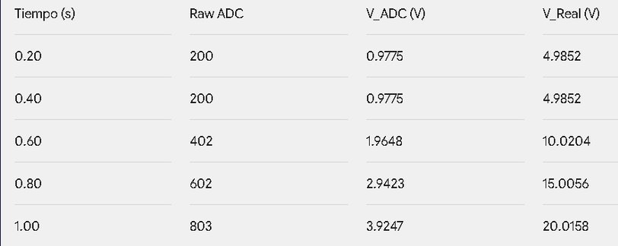
El hilo secundario de lectura (threading) de la clase VoltimetroADC permitió procesar las tramas enviadas vía UART a $9600\text{ bps}$ cada $200\text{ ms}$ sin interferir con la tasa de refresco gráfica en Tkinter de $250\text{ ms}$ (FuncAnimation).

Tabla 2. Muestra representativa del archivo CSV generado (voltaje_20260916_083000.csv)
Análisis de la adquisición en tiempo real:
- Estabilidad: La implementación de la arquitectura de software basada en POO y buffers independientes (buffer_v, buffer_t) permitió un flujo continuo sin pérdida de muestras durante sesiones continuas de adquisición.
- Exportación de datos: La clase generó de forma automática el archivo CSV estructurado con las 4 columnas requeridas (Tiempo(s), Raw ADC, VADC(V), VReal(V)), validando la persistencia de datos exigida en la práctica.

Discusión y conclusiones
Discusión
1. Resumen General de los Resultados
El sistema de adquisición de datos desarrollado para la medición de tensión DC ($0-25\text{ V}$) logró cumplir satisfactoriamente con las metas de diseño, registrando un error porcentual promedio de $0.146\%$ y un error máximo de $0.296\%$ en todo el rango dinámico de prueba. La integración del acondicionador de señal analógico con la programación orientada a objetos (POO) en Python permitió la visualización continua en tiempo real y el almacenamiento automatizado en archivos CSV sin pérdida de tramas de datos ni latencias perceptibles en la interfaz de usuario
2. Análisis por Categorías de Resultados
- Acondicionamiento Analógico y Convertidor ADC: La etapa del divisor resistivo ($R_{1}=82\text{ k}Ω$, $R_{2}=20\text{ k}Ω$) escaló adecuadamente las tensiones de hasta $25\text{ V}$ a valores dentro de la ventana de entrada del ADC del ATmega328P ($0-5\text{ V}$). La linealidad observada en la conversión digital demuestra que la impedancia de entrada del ADC del microcontrolador (~$100\text{ M}Ω$) no alteró significativamente el factor de división nominal ($k=0.1961$).
- Desempeño de la Arquitectura de Software: El principio de encapsulamiento mediante atributos privados (__buffer_v) protegió la integridad de los datos en memoria frente a accesos externos directos. Asimismo, la desacoplación de la lectura serial hacia un hilo de ejecución secundario (threading) resolvió de forma efectiva el riesgo de bloqueo de la interfaz gráfica en Tkinter, garantizando una tasa de refresco fluida de la gráfica en Matplotlib ($250\text{ ms}$).
Conclusiones
Cumplimiento del Objetivo General (Adquisición y Procesamiento Integrado):
- Se diseñó, implementó y validó un sistema completo de adquisición de datos para la medición de tensión en corriente continua ($0-25\text{ V}$). La integración del acondicionador analógico, la adquisición digital con Arduino y el procesamiento en Python utilizando Programación Orientada a Objetos (POO) permitió la lectura en tiempo real, la graficación dinámica y el almacenamiento continuo en archivos CSV sin pérdida de tramas.
Adaptación de Niveles con Divisor Resistivo (Objetivo Específico 1):
- Se implementó con éxito un divisor de tensión mediante resistencias de precisión ($R_{1}=82\text{ k}Ω$, $R_{2}=20\text{ k}Ω$, $±1\%$), logrando adaptar el rango de entrada de $0-25\text{ V}$ al intervalo seguro de $0-5\text{ V}$ requeridos por el ADC del Arduino UNO. Se comprobó que el factor de división experimental ($k=0.1961$) mantuvo la linealidad en toda la escala.
Programación del Microcontrolador y Transmisión Serial (Objetivo Específico 2):
- Se programó el firmware en Arduino para muestrear la señal analógica por el pin A0 y transmitir las lecturas digitales en formato estructurado a través del puerto USB-UART a $9600\text{ bps}$. La transmisión periódica (cada $200\text{ ms}$) proporcionó una tasa de muestreo estable para la posterior etapa de procesamiento.
Encapsulamiento y Arquitectura POO en Python (Objetivo Específico 3):
- Se construyó la clase VoltimetroADC aplicando los principios de encapsulamiento mediante atributos privados (__buffer_v, __buffer_t), protegiendo la integridad de las muestras. Los métodos internos ejecutaron correctamente las tareas de lectura asíncrona mediante un hilo secundario (threading), la conversión de voltaje digital a real ($V_{\text{real}}=V_{\text{ADC}}/k$) y la exportación automatizada a un archivo .CSV estructurado.
Análisis de Exactitud y Error Porcentual (Objetivo Específico 4):
- El análisis comparativo frente al multímetro de referencia calibrado arrojó un error porcentual máximo de $0.296\%$ (en $5\text{ V}$) y un error mínimo de $0.037\%$ (en $15\text{ V}$). Estos valores se encuentran significativamente por debajo del límite máximo esperado del $3\%$, demostrando la efectividad de emplear resistencias de baja tolerancia ($±1\%$) para minimizar la incertidumbre.
Despliegue de Interfaz Gráfica en Tiempo Real (Objetivo Específico 5):
- Se desarrolló la interfaz de usuario utilizando Tkinter e integrando un lienzo dinámico de Matplotlib. La pantalla mostró un display numérico digital de alta visibilidad para la tensión instantánea y una curva temporal fluida con actualización cada $250\text{ ms}$, validando el correcto acoplamiento visual entre el hilo de adquisición y la interfaz de usuario.

Acerca de las citas

1.1 Cita Directa Corta
Para justificar el uso de resistencias de precisión en el divisor de voltaje, se considera lo expuesto por los especialistas en instrumentación:
“La acumulación de tolerancias en divisores pasivos sin calibración activa puede elevar el error global del sistema por encima del $5\%$ si no se emplean componentes con tolerancias inferiores al $1\%$” (Mendoza & Gutiérrez, 2024, p. 45).
1.2 Cita Directa Corta con Términos en Cursiva (Software / Hardware)
Respecto al procesamiento asíncrono de los datos transmitidos desde el hardware hacia el software de usuario:
Es indispensable que la captura de datos en el puerto serie se ejecute sobre un thread secundario para evitar que el procesamiento en el background cause congelamientos en la interfaz visual (Vásquez, 2025, p. 112).

Referencias bibliográficas

Bustillos, V. W. (2026). Práctica Nº 1: Programación Orientada a Objetos – P.O.O. y su aplicación en la adquisición de datos de voltaje de C.C. [Guía de laboratorio]. Universidad Mayor de San Andrés, Facultad de Ingeniería.

Hernández, R., Gómez, F., & Morales, L. (2023). Sistemas de adquisición de datos e instrumentación virtual (2.ª ed.). Editorial Alfaomega.

Mendoza, C., & Gutiérrez, A. (2024). Diseño de circuitos electrónicos acondicionadores para microcontroladores. Ediciones Marcombo.

Vásquez, J. E. (2025). Programación orientada a objetos aplicada al control de procesos y supervisión en tiempo real con Python. Editorial Tecnológica.

Zapata, D. M. (2022). Comunicaciones seriales y protocolos UART en sistemas embebidos. Imprenta Universitaria.

